EUROSTOXX 50
Week
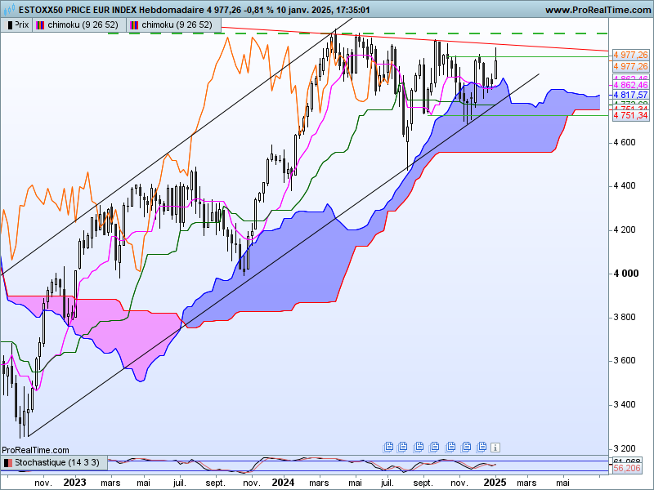
Pas de changement majeur au sujet de l’analyse de l’indice Eurostoxx50.
Après avoir baissé sur la fin de l’année, l’indice est reparti à la hausse. Mais cette progression des prix n’a pas permis au marché de venir s’établir au-dessus de la résistance de moyen terme de 5100.
L’environnement est haussier. Prix et LS évoluent au-dessus de leur nuage respectif. C’est pourquoi les baisses s’inscriront dans ce contexte du moins jusqu’à 4557, plat et borne basse du nuage.
La LS se trouve bloquée par les prix. C’est aussi pour cette raison que le marché devra s’affranchir de la résistance de 5100 pour permettre à cette courbe d’évoluer à la hausse sans aucun d’obstacle.
Les plats de TS et de KS de cette unité de temps, laissent peu de place à un dépassement rapide de la résistance de 5100. Ils serviront de support sur respectivement 4862 et 4772.

DAY
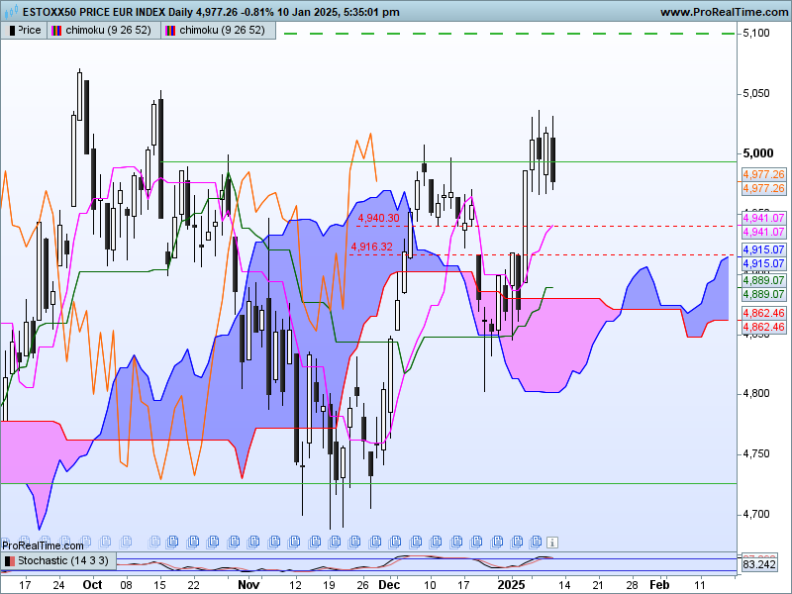
L’enchainement de twists du nuage m’a amené lors de ma dernière analyse à avantager la consolidation de court terme au sein d’une dérive latérale comprise entre 4726 et 4993. Le point d’équilibre pourra être défini par le plat de SSB de 4880.
Pour le moment, cette vue n’a pas changé. L’alternance de bougies noires et blanches en dépassement de la résistance de 4993 ne concrétise pas une rupture positive. Au contraire, elle traduit une hésitation à travers laquelle ni les haussiers ni les baissiers ne sont parvenus à prendre le dessus. La fusion de ces chandeliers donne un doji caractérisant l’incertitude des intervenants.
Pour avantager un biais haussier, les prix devront remettre en question la dernière chandelle noire et s’établir au-dessus de 4993. Sans cette action une baisse sous 4939 renforcera l’avantage baissier en direction de la borne basse de la zone de consolidation.

CONCLUSION : Consolidation du marché qui doit impérativement s’établir au-dessus de 5100 pour retrouver une dynamique haussière.
Le court terme quant à lui plaide pour une poursuite de la correction baissière tant que l’indice ne s’établira pas durablement au-dessus de 4993.

ATTAL JEAN-LUC

TS (mauve) = plus haut + plus bas sur les 9 dernières périodes
2

KS (vert) = plus haut + plus bas sur les 26 dernières périodes
2
LS (orange) = clôture décalée de 26 périodes en arrière

SSA (bordure du nuage) = TS + KS projetée 26 périodes en avant
2

SSB (bordure opposée du nuage) = plus haut + plus bas sur les 52 dernières
2

périodes, projetées 26 périodes en avant

Unités de temps :

W: weekly

D: daily

H4: base 4 heures

H1 : base horaire

30M : base 30 minutes

